Na Litvínovsku se učí nejen žáci, ale i ředitelé škol!
Litvínov, 22. 1. 2020

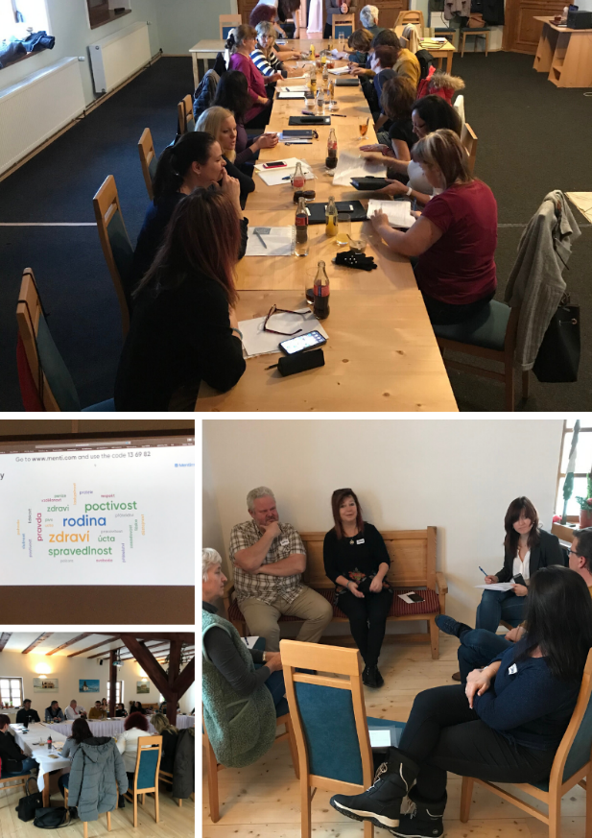
Před Vánoci minulého roku se na Lesné v Krušných horách uskutečnilo společné zasedání ředitelů základních škol na Litvínovsku. Jeho cílem bylo posílit vzájemné vazby, sdílet zkušenosti a také se naučit, jak předcházet stresu a tlaku, který s výkonem vedoucí funkce souvisí.
Během prosincového jednání, které trvalo dva dny, se vedoucí pracovníci zaměřili na lepší komunikaci, jak zacházet se stresem nebo jak reagovat na naléhavé situace s rodiči a dětmi. „Součástí jednání byly i nástroje pro podporu ředitelů v manažerské oblasti,“ sdělila Kamila Fridrichová, ředitelka MAS Naděje o.p.s. a manažerka projektu „Místní akční plán rozvoje vzdělávání II pro ORP Litvínov,“ který akci finančně podpořil.
Školení, které bylo vedeno pod taktovkou zkušených lektorek, se zúčastnili i ředitelé mateřských škol. „Absolvovali odborné školení, které je posílilo v oblasti motivace a sociálně emoční gramotnosti,“ sdělila Fridrichová. „Velmi se vydařilo a určitě ho do budoucna zopakujeme,“ dodala.
Její slova potvrdila i vedoucí Odboru sociálních věcí a školství z Městského úřadu v Litvínově Veronika Knoblochová: „Společně jsme dospěli k názoru, že podobné výjezdní akce budeme realizovat i nadále, protože vytvářejí neformální atmosféru, boří bariéry a usnadňují spolupráci škol směrem ke zvýšení kvality vzdělávání. Chtěla bych proto poděkovat nejen všem ředitelům, lektorkám, ale i projektovým pracovníkům Místního akčního plánu pro ORP Litvínov, kteří akci finančně a organizačně podpořili.“
Více informací o projektu je k dispozici na webových stránkách projektu – http://www.masnadeje.cz/projekty/mistni-akcni-plan-rozvoje-vzdelavani-ii-pro-orp-litvinov/.

Odkaz na celou fotogalerii zde: https://1drv.ms/u/s!AnjaIA6BnoJAgpFYgtDQa7ADZPU3xQ?e=47r6LF

